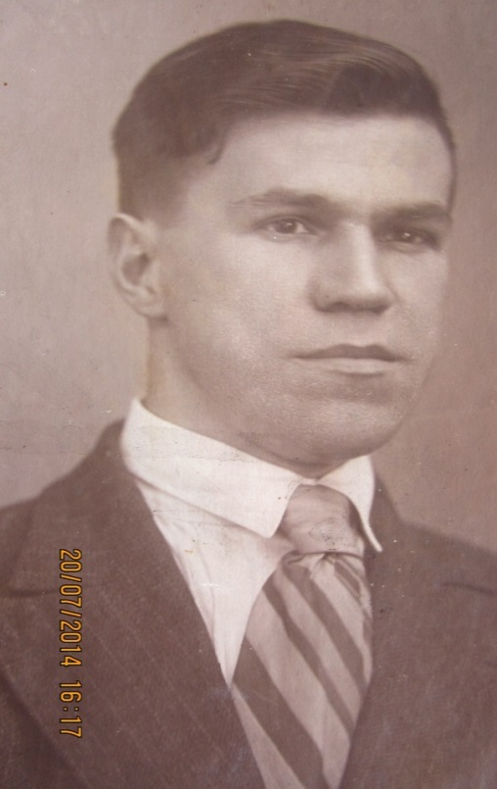У войны много героев. Людей, которые рисковали своей жизнью защищая Родину. Я хотел бы рассказать об одном из них. О герое Великой Отечественной войны Зайцеве Викторе Георгиевиче – моем прадедушке. Родился Зайцев Виктор Георгиевич 21 июля 1916 г. в Петрограде. C 1920 года жил в Ярославле. Учился в школе № 22 Октябрьского поселка тормозного завода Ярославля. В 1937 году поступил в Московский индустриально-инструкторский техникум (МИИТ), который окончил в 1941 году. На 4 курсе (1940г.) участвовал в киносъемках фильма «Суворов». По распределению уехал работать в г. Горький (в настоящее время город Нижний Новгород) на станкостроительный завод. Когда началась война, получил предложение остаться на заводе. По собственному желанию вернулся в Ярославль и в октябре 1941 года ушел на фронт. 7 марта 1942 года присоединился к военной части в г. Углич. Служил в артиллерии младшим сержантом, младшим командиром. Участвовал в Сталинградской битве, имеет две благодарности Сталина и медаль за оборону Сталинграда. Был ранен в ногу 17 декабря 1942 года. В октябре 1943 года сообщил, что отправляется на задание и писем не будет месяца два. Извещение о гибели прадедушки пришло в 1944 году. Как и где он погиб долго было неизвестно. Спустя год, родственники в результате долгих поисков получили сведения о месте гибели и захоронении прадедушки. Он погиб в 27 лет в разведке 8 января 1944 года в Белоруссии, недалеко от деревни Ермаково поле, станция Хальч. Похоронен в деревне Четверня Жлобинского района Гомельской области Белоруссии в братской могиле. На месте захоронения установлен обелиск с именами и датами погибших. Мы помним и гордимся нашим прадедушкой – героем ВОВ.

Выполнил ученик 6А класса.

Шалаев Андрей.

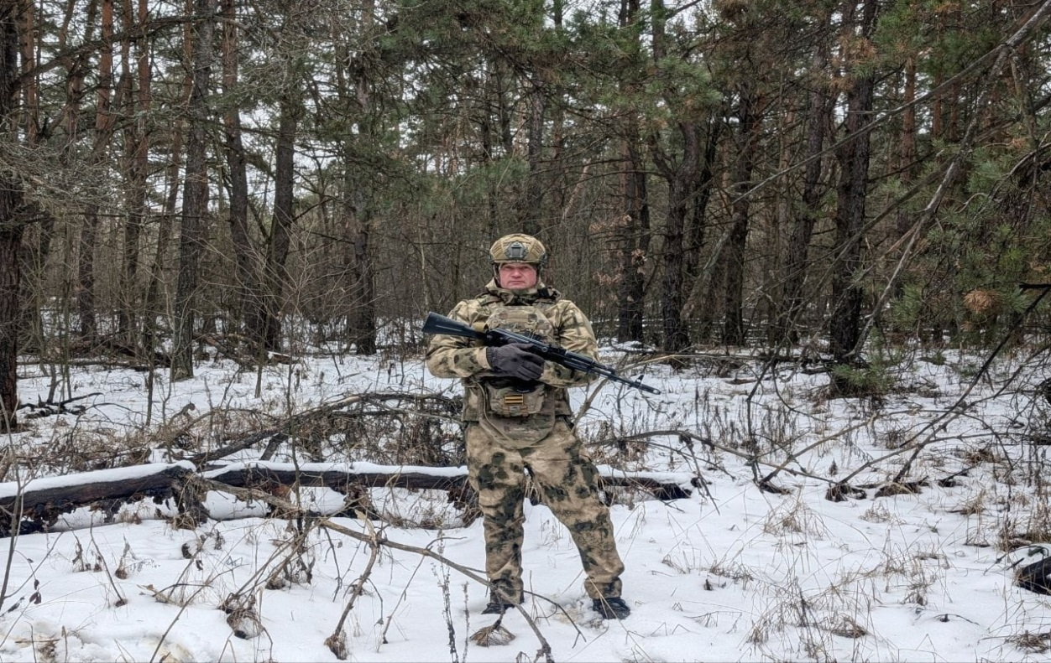

Война всегда была и остается испытанием для человека, проверкой на прочность и верность своим идеалам. Участники СВО - это люди, которые, стремясь защитить мир и спокойствие, добровольно идут на службу Родине. Они — обычные люди, кто-то из них был строителем, кто-то врачом или инженером, но когда пришло время, они оставили свои мирные профессии, чтобы защитить свою страну и своих близких. Один из таких героев – это мой папа. Он уже третий год находится в зоне проведения специальной военной операции. И я хочу рассказать именно о нем.

Шалаев Андрей Павлович родился 17 февраля 1983 года в Муслюмовском районе. Там же он закончил школу. Папа был очень активным, спортивным ребенком. Он старался всегда помогать родителям, потому что жили они в деревне, а там всегда много работы. После школы поступил в Оренбургское Зенитное Училище и закончил его в звании лейтенант. И после был распределен на службу в Забайкальский край. Там он дослужил до командира дивизиона, но после окончания контракта решил оставить службу и попробовать себя в новом деле. И все было хорошо, пока не пришла повестка о мобилизации. Папа, ни минуты не сомневаясь, отправился защищать нашу Родину. Ведь он у меня офицер запаса. Я очень скучаю по нему, хотя и очень горжусь. Он многое не рассказывает, но я знаю, что ему очень тяжело. Знаю только, что он был в Донецкой республики, защищал границу в Курской области, сейчас переведен в Луганск.

Он мой герой-герой СВО. Герои не ищут славы или признания, их награда – это мирное небо над головой и благодарные улыбки спасенных жизней.

Выполнил Шалаев Андрей

Ученик 6а класса

)